Oqaaseqaat tunuliaqutsiisoq, sulisoqarnermut aalisarnermi piginnaasanullu ineriartortitsinissamut ilinniarnissamullu tunngasoq

Peder Andersen og Jens Paulsen

Oqaaseqaat manna tunuliaqutsiisoq (ilanngussaq 164) ataatsimiititaliarsuarmi oqallissarutaasimasut, ilanngussat eqqartukkallu ilinniarnermut sulisoqarnermullu tunngassutillit eqikkarpai.

Oqaaseqaasiami oqariartuutit pingaarutillit isumaliutersuummi ilanngutissallugit pingaaruteqassapput, soorlu aamma oqimaaqatigiissaarinermi eqqarsaatersuuteqar-nermilu pingaaruteqartussaasut.

Oqariartuutit ataani eqikkarnialunneqarsimapput aammalu annermik immikkoortoq 47-imi qaleralinniarnermi oqaaseqaasiami paasissutissat ilanngunneqarput (iluarsartuussaq avammullu saqqummiunneqarnikoq, ilanngussaq 147) aamma, oqaaseqaasiaq sinerissap qanittuani saarullinniarnermut tunngasoq (ilanngussaq 172)

Sulisoqarnikkut inissisimanerit:
- Ataatsimiititaliarsuup aalisarfinni suleruluffiusutut taaneqartuni uppernarsivaa pisassarisat eqqarsaatigalugit aalisariuteqarpallaartoq.
- Ukiuni kingullerni akuersissutit annertuumik amerliartorsimaput, tamanna akigititat aallaavigalugit aalisartunut isertitaqarniarnikkut ajornartorsior-titsisarsimavoq.
- Sinerisissap qanittuani saarullinniarneq qaleralinniarnerlu pisariaqartitsivoq qalluisunik ikilisaaffigineqarnissaminik, taamaasilluni pisassat ilisimatuussutsikkullu siunnersuinerit assigileriartorsinnaanissaat anguniarlugu.
- Tamassuma siunissaq eqqarsaatigalugu malitsigissavaat aalisarnerni taakkunani pingaaqisuni akuersissutit ikilinerinik. Ikilinerinut peqqutaasut makkuusussaassapput, utoqqalineq, aammalu suliffinnut allanut aingaasarsiorfiulluarnerusunut nutsernerit, aalisarnermiusinnaavoq imaluunniit suliffeqarfinni sulisussaaleqiffiusuni.
- Sulisoqarnikkut inissisimanerit sumiiffiip inissimaneranik apeqqutaatitsisorujussuupput. Piffissap ingerlanerani aamma allanngoriartuvaartoqartussasssaaaq, soorlu aatsitassarsiornermi sanaartornermilu ineriartorneq apeqqutaasorujussuussaaq, tamaani naatsorsuutigineqarpoq annertoorujussuarmik sulisussarsiortoqalerumaartoq – soorlu ullumikkut annertuumik sulisussanik amigaateqareersut.
- Qulaani takusat pisariaqalersitsipput ataqatigiissaartumik siunissamullu isigisumit susassaqarfiit akimorlugit pilersaarusiorluartoqarnissamik, tulluussarnerup allannguutai suliffissaaleqisitsinermik kinguneqassanngillat, kisiannili:
  - Atorluarneqartariaqarpoq suliffiusinnaasuni allani periarfissatsialattut, kalaallinillu sapinngisamik sulisoqalernissamut, aamma
Sulisussaaleqinerup pakkersimaarneqarnissaanut aqqutissaavoq, aalisakkerinerup iluani piginnaasareriikkat atorluarnerisigut, soorlu angallatini anginerni aammalu aalisakkanik tunisassiornerup

Inerniliussat pingaarnerit
- Ilinniarneq, suliffissaqassuseq isertitallu ataqatigiissut
- Suliaqarfippassuarni sulisussaaleqineq, aatsitassarsiortoqalerpat sanaartortoqalerpallu suli allissangatinneqartoq.
- DOP 5c-imi takuneqarsinnaavoq aalisarnermissaaq ilinniarsimasut amigaataasut
- Sumiiffinni inuussutissarsiorfissat suliffissallu assigiinngissitaaqaat

Aalajangernissamut tunngavissat pitsaanerusut ineriartortittuagaasullu
Taamaammat suliffeqarnikkut pisariaqartitanik naliliinerit sumi tamani assigiissinnaanngillat allanngoriartortuassallutillu.
- Taamaalilluni aalisarmi aningaasaqarneq nalilersortuagassaavoq pissutsit taaneqartut tunngavigalugit – aalajangiinissamullu tunngavinnut ilanngunneqartassallutik.
Tassunga ilanngullu kisitsit nassaassaasut suliarineqarsinnaasullu ilaasassapput (tak. DOP 4d, suliffeqarfiit attuumassutillit suleqatigalugit aalisarnermi aningaasaqarnermik misissueeqqissaartoqassasoq

Suliassaqarfiit akimorlugit ataqatigiissaarineq ataqatigiissumillu pilersaarusiorneq
- Aalisarnerup, suliffeqarnerup ilinniartitaanerullu akornanni pitsaanerusumik ataqatigiissaarineq, kiisalu suliniarneq, aamma aaqqissugaanermik malinnaaffiginnittuarneq
- Piffissap ingerlanerani pisariaqartillugu sulisussaaleqiffiusumut sulisussanik nuussisoqarsinnaasariaqarpoq, aamma ilinniarnerup pingaassusia, aamma aalisarnermi.
Oqallinnermut matumunnga ilanngussassat pissarsiarineqarput uku tunngavigalugit:
- Soqutigisaqaqatigiinnik aallarnisaataasumik oqaloqatigiilluni ataatsimeeqateqarnerit - oktobarip qiteqqunnerani 2020
- Inassuteqaatissanut siunnersuuteqarnissaq anguniarlugu paasissutissanik katersineq suliaqarnerlu novembari 2020 - januar 2021
- Siunnersuutaagallartut pillugit soqutigisaqaqatigiinnik oqaloqatigiilluni ataatsimeeqateqarneq - januaarip qiteqqunnerani 2021
- Paasissutissanik ilassutaasunik katersineq inassuteqaatissanullu siunnersuutinik aaqqissuineq - januaarip naanerani 2021
Oqaloqatigiinnermi peqataasut aamma/imaluunniit paasissutissanut aamma inassuteqaataasinnaasunut siunnersuutinut atatillugu tunniussaqartut:
Royal Greenland, Polar Seafood, Arctic Prime Fisheries, KNAPK, Grønlands Maritime Center, KANUAANA, Kalaallit Nunaanni Naatsorsueqqissaartarfik, Sulisitsisut, SIK, Ilinniartitaanermut, Kultureqarnermut, Ilageeqarnermullu Naalakkersuisoqarfik, Suliffeqarnermut Naalakkersuisoqarfik, Aalisarnermut, Piniarnermut Nunalerinermullu Naalakkersuisoqarfik, Aalisarneq pillugu Ataatsimiititaliarsuarmi siulittaasoqarfik allattoqarfillu
Anguniagassat maleruaqqusallu pillugit inassuteqaatissanut siunnersuuteqarnissaq aalajangersimasunillu suliniuteqarnissaq siulittaasoqarfiup pinngitsoornani piumasarai

Oqaloqatigiilluni ataatsimiinnerni anguniagaq - Aalisarneq pillugu ataatsimiititaliarsuarmut oqallinnermi ataatsimut aallariarfeqarnissaq
- Inassuteqaatissanut siunnersuutinut atatillugu unammilligassanik piumasaqaatinillu nassuiaaneq
- Pisariaqartitsineq aallaavigalugu suliniutinut aammalu taakkuninnga pingaarnersiuinissamut siunnersuutinut atatillugu maleruaqqusat
- Sulinikkut nammineq pilersornerulernissaq pillugu anguniagaqarneq – sakkussat piviusorsiortut piffissaliinerlu
- Aaqqissuussaanikkut pisariaqartitanik aporfinnillu nassuiaaneq - ”ajornanngitsumik sukkasuumillu anguneqarsinnaasut”
- Suliniutit ataqatigiissut aaqqissuussaanikkut politikkimi pisariaqartinneqartunut ataqatigiissaarinermut tunngatillugu naleqqat
- Ineriartornissap kissaatigineqartup siuarsarnissaanut kajumilersitsisinnaasut
- Aaqqissuussaanikkut naleqqussaanissamut pisariaqartitat
- Anguniakkat naleqqallu ineriartortinnissaannut tunngatillugu ingerlaavartumik nakkutilliinissaq - paasissutissanik attuumassutilinnik qulakkeerinninneq

Unamminartut:
- Nunatsinni inuussutissarsiutit pingaarnerpaartaanni ataqatigiissumik pingaartinneqartumillu ilinniarnissamut piginnaanngorsarnissamullu peqanngilaq
- Inuttaqarneq pillugu nalunaarut immini ineriartunissamut anguniakkanut iluaqutaanngilaq
- Ilinniarnissaq eqqarsaatigalugu maanna inuttaqarnermut GFLK-mut nalunaarutigisartakkat, ilinniarnermi pilersaarusiornissamut atorsinnaanngillat. Tamanna malitseqartinneqassaaq.
- Ineriartornermi anguniakkanut tunngatillugu pisariaqarpoq killiffigisamik ersarissumik nalunaarusiornissaq.
- Inuussutissarsiuummi ilinniartitaanermi pisinnaasanillu ineriartortitsinissami aammalu aaqqissuussaanikkut politikkimi, pisariaqarluinnarpoq ataqatisiissumik ingerlariuseqarnissaq.

Piumassuseqartoqarpoq tamanna kivitseqataaffigissallugu taamallu aamma akisussaaffimmik tiguserusuttoqarluni:
- Ullumikkut ajoraluartumik inuusutissarsiutip iluani ilinniarsinnaanermut annertoorujussuarmik kinguaattooqqasoqarpoq.
- Ilinniarnissamut neqeroorutit amerlanertigut aalisarnermut inuussutissarsiornermi ujartorneqartartunut sammitinneqanngillat.
- Rederierne kan ikke gå på kompromis med krav til besætningen på store trawlere. Kilisaataatillit kilisaatini anginerni inuttanut piumasaqaatinut isiginninngitsuusaarsinnaanngillat
- pisinnaasaat imarsiornermi inatsisip allanngorarnera aallaavigalugut naleqqussarneqartuartarput.
- Tunisassiani nalitusaanissami piumasaqaataassaaq ilinniarsimasutsikkut qaffasinnerusumik aalisakkerinerup iluani inissisimalernissaq.
- Aalisakkerinermi sulisut aaliangersimasut ilinniarsimasut sivisunerusumik atorfimminni atasarput.

Piumasaqaatit pingaarutillit immikkoortortallu maluginiagassat, oqaloqatigiinnerit aallaavigalugit
- Ineriartornissamut kissaatit tamarmik angujumallugit siumut isigaluni ukiunut 10-15-inut pilersaarusiortoqassaaq.
- Aalisarnermut inuussutissarsiutip aaqqissuussaaneranik tulluarsaaneq umiarsuaatileqatigiinni suliffiusinnaasunik toqqammavissanik pilersitsinissamut tapertaasinnaavoq. Tamanna ilinniartitaanermik pilersaarusiornermi ilaatinneqartariaqarpoq.
- Sulisussarsiorsinnaajumalluni orniginartunik atugaqartitsinissap qulakkeerneqarnissaa isiginiarneqassaaq
- Tamanna sinerissap iluani aalisariutini aalisakkanillu suliffissuarni ullumikkut ajornartorsiutaavoq.
- Suliffiup pisariaqartitsinera aallaavigalugu ilinniartitaanerup paarlakaattumik ingerlanneqarnera attanneqassaaq aamma suliffeqarfimmi ilinniartitaanermut suliffimmilu ineriartornissamut pilersaarutissatut suliniutai ilinniarfeqarfiit suliniutaannut nalimmassarneqassapput.
- Suliffeqarfiup pisariaqartitai ilinniartitaanermik pilersaarusiornermut atorneqartussanngorlugit aaqqissuussaasumik ingerlaavartumillu katersorneqartariaqarput.
- Naqqaniit aallartilluni ineriartortitsinissamik pisariaqartitsineq kiisalu suliniutinik ataqatigiilersitsineq.
- Ikittuinnarnut iluaqutaasussanik suliniuteqartoqannginnerani tunngaviusumik pisariaqartitanik naammassinninniarluni pingaarnersiuineq.
- Suliaqarfinnik nukittuunik pilersitsinissaq qitiutillugu piffissaq ungasinnerusoq eqqarsaatigalugu suliniutinik pisariaqartitsisoqarpoq.
- Atuarfiup aaqqissuussaanera tamatumunnga tapersersuissaaq taannalu illoqarfimmi politikkikkut immikkut soqutigisalinnit aqunneqassanani.
Maannamut paasissutissat pigisat aammalu aalisartunit paasisat takutippaat pingaarutilimmik makkua pisariaqartinneqartut:
- Pingaarnersiuineq ilinniagassani aamma piginnaanngorsarnissami pisariaqartinneqartuni
- Immaqa tamanna sumi tamani pisariaqarpoq – kisiannili pisariaqarluinnaqqissaarani
- Annertuumik pisariaqarfiusuni ilinniarnissat pingaartinneqarneri aammalumi pisinnaanngorsarnissat
- Ilinniarnissamut piginnaanngorsarnissamullu uuttorneqarsinnasut iliusissaasinnaasut siuarsarneqarneri.
- Periarfissatsialaat tigoriaannaat eqqumaffiginissai
- Ajornartorsiutit qulaani pineqartut aallaavigalugu nungusivinnissai
- Piviusoq una akuerisariaqartoq, ilinniarnissat tamarmik nunatsinni ingerlanneqarsinnaanngillat.
- Aalisarnermi immikkoortuni assigiinngitsuni pisariaqartitat siunnerfilersornissai aammalu aaqqissuussaanerup aallannguutissaanut tulluussariarnissai
- . Ataatsimoortumik pilersaaruteqarnissaq aammalu ilinniarnissamik piginnaanngorsarlunilu pingaartitaqarnerunissaq aalisarnerup iluani, tamannalu inuussutissarsiuteqartut peqatigalugit oqaloqatigalugillu ilusilersorneqassaaq.
- Ilinniarluarsimasunik pikkorissunik inissisimalluartunillu aalisarnerup iluani pilersitsinissaq, taakkualu pilersaarusiornermi atuisutut tapertaalluassapput.
- Ilinniarnermi ajornartorsiutit iluarsineri aammalu naleqquttumik najugaq qimannagu ilinniarsinnaanermik qulakkeerinninneq.
- Pisinnaasat qaavatigut piginnaanngorsaqqinnissamut periarfissat
- Immikkoortuni allani pisariaqartitsineq naapertorlugu tulluussarluni ilinniarsinnaaneq.

Pingaaruteqarpoq aalisarnertavia aammalu nunami suliffissuarni aalisakkeriviusuni pisariaqartitat kisiisa eqqarsaatigineqannginnissaat.
Kalaallit Nunaanni aalisarnermi ataavartitsinissaq aamma ineriartortinissaq piumasaqaatitaqarpoq pisinnaasanik ineriartortitsijuarnissamik, soorlu makkunani (tamakkivinneqanngikkaluarput):
- Nittarsaassineq avammullu nunarsuarmi tamarmi tuniniaanissamut tunngavissiineq.
- Qaffasissumik ingerlatsinermi aamma aningaasaqarnermik ingerlatsineq.
- Tunisassiornissamik aningaasaliinissamillu pilersaarusiorneq.
- Tunisassiassanik inerisaaneq aammalu ilisimatuussutsikkut aalisakkamik atorluaanissamik ilisimatusarneq.
- Ingerlasussanik pilersaarusiorneq aqutsinerlu

Taamatullu aamma pisinnaanngorsarnissamut ilinniartitaanissamullu ineriartortitsinissaq, pisuussutinik aqutsinermut aningaasanillu qaffasissumik aqutsinerni pisariaqartitat pilerput. Tassani pisortaqarfiit susassaqartut suleqatigineqassapput.
Uani eqqartorneqarpoq suliffik nunarsuarmi annertoorujussuarmi unammilleqatigiinnermi peqataasoq, aammalumi suliffeqarfinnut sulisunullu piumasaqaatit annertoorujussuanngoriartorput, soorlu qarasaasiaqarneq eqqarsaatigalugu.

Takussutissat tunuliaqutallu:
Takussutissaq 1:2019-imi nunaqavissut 18-65-inik ukiullit sulisinnaasut ilinniarsimassusii

Paasissutissiisoq: Kalaallit Nunaanni Naatsorsueqqissaartarfik

Takussutissaq 1: Umiatsiaararsortutut suliffeqarfinni allani paarlakaajaattumik sulisarneq
 | Paasisat amerlassusii
01. Nunalerinermi, orpippassualerinermi aamma attuumassutilinni suliffissuarni | 11
02. Aalisarnermi aamma suliffissuarni niuernermillu ingerlatsivinni aalisarnermut attuumassutillinni | 581
03. Aatsitassarsiornermi | 3
04. Tunisassiornerni | 12
05. Innaallagissamik imermillu pilersuinermi | 26
06. Sanaartornermi aamma sanaartornermik ingerlatsivinni | 79
07. Amerlasuukkaanik nioqquteqarnermi aamma nalinginnaasunik nioqquteqarnermi: qamutinik motoorilinnik iluarsaasarnermi | 81
08. Assartuinermi nassiussalerinermilu | 70
09. Unnuisarfinni neriniartarfinnilu | 19
10. Paasissutissiisarfinni attaveqaqatigiinnermilu | 12
11. Aningaaserivinni aningaasanillu niuerfinni, sillimmasiinermi | 3
12. Pigisanut aalaakkaasunut tunngasuni | 3
14. Allaffissornikkut kiffartuussinerni ikiuisarfinnilu | 13
15. Pisortat ingerlatsiviini kiffartuussivinnilu | 271
16. Sullissinikkut inuussutissarsiutini allani | 16
17. Paasissutissiinngitsut | 2
Tamaasa katillugit | 1202
Umiatsiaararsortuunerup saniatigut suliaqanngitsut 1007-iupput
Paasissutissiisoq: GFLK

Takussutissiaq 2. Ilinniarsimasut suliffeqarnerat, 2010-18-imi 18-65-inik ukiullit

Ilinniagaq suliffeqarnermut apeqqutaaqaaq
- Atuarfiup kingorna ilinniarsimasut suliffissaqarluarput
- Atuarfimmuinnaq killittut suliffillit ikipput
- Suliffissaqartitsinermi ilinniarnikkut kinguaattoorneq aporfiunerpaavoq
Paasissutissiisoq: Aningaasaqarnermut siunnersuisoqatigiit

Takusassiaq 3. Suliffissaaleqineq (agguaq.) 2019 qaammammut ukiuinut agguarlugit

Paasissutissiisoq: Kalaallit Nunaanni Naatsorsueqqissaartarfik

Takusassiaq 4. 2019-imi inuusuttut killiffii
– ilinniakkanut, suliffeqarnermut taakkuninngalu soqanngitsunut agguarlugit
Paasissutissiisoq: Kalaallit Nunaanni Naatsorsueqqissaartarfik

Takussutissiaq 2: Allagartartaartut – Imarsiornermi ilinniarfimmiit kisitsisit
 | 2014 | 2015 | 2016 | 2017 | 2018 | 2019 | 2020
Imarsiornermik Ilinniarfik
Umiarsuup nalagaa 1. grad, EUD | 0 | 4 | 4 | 1 | 3 | 3 | 4
Umiarsuup naalagaa 3. grad, EUD | 5 | 6 | 4 | 4 | 5 | 9 | 7
Sætteskipper, EUD | 1 | 5 | 2 | 3 | 1 | 0 | 1
Kystskipper, EUD | 5 | 5 | 7 | 4 | 2 | 5 | 6

Paasissutissiisoq: Kalaallit Nunaanni Naatsorsueqqissaartarfik

Takussutissiaq 5: Sulisunik amigaatinik GE-mit kisitsisit

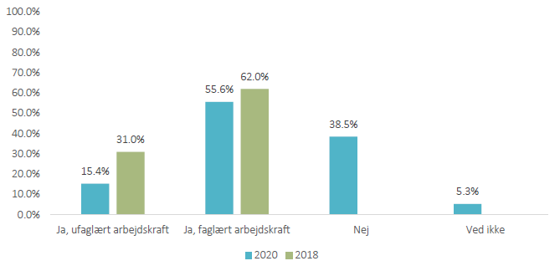
Suliff. 320 miss aggersarneqarput akissutit 172 tiguneqarput (Akisut 54 % / 2018: 51,3 %). Suliaqarfinni 10-ini suliffeqarfiit ilaasortat 350 missaanniittut GE-imit misissuiffigineqarnerat (december 2020).

Paasissutissiisoq: Sulisitsisut

Takussutissiaq 6. 2019-imi suliffissaaleqineq (nunaqavissut 18-65 ukiullit)

Paasissutissiisoq: Kalaallit Nunaanni Naatsorsueqqissaartarfik
2019-imi tikisitat - qaammammut sulisitat agguaqatigiissillugit
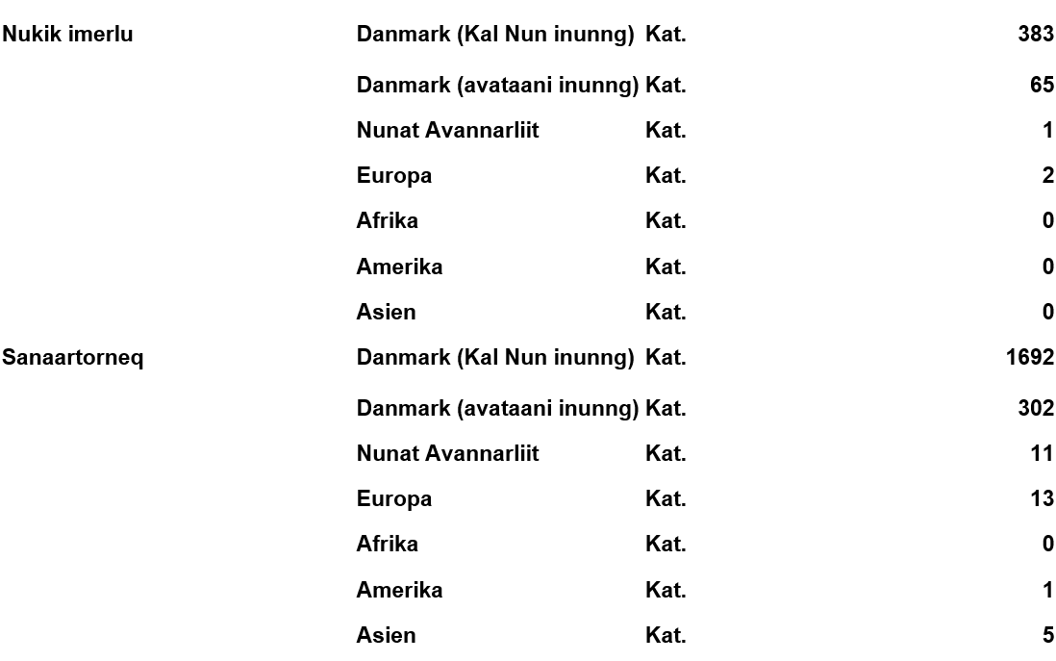 Paasissutissisoq: Kalaallit Nunaani Naatsorsueqqissaartarfik

Takussutissaq 7. Suliffimmi ilinniarfissat - sumiiffinni
Paasissutissiisoq: Kalaallit Nunaata Naatsorsueqqissaartarfia. Ilinniartunut naatsorsuivik, september 2019

Takussutissaq 8. Suliffimmi ilinniarfiit misiliiffillu allanngoriartorneri

- Sanaartornermik ilinniarfiit ilinniarfissaateqarnermigut qaffasinnerpaapput 28 %-imiillutik, tulliivoq Niuernermik pisortqarfinnilu ilinniartik, 21 % aamma 20 %-imiillutik.
- Sanaartornermik Niuernermillu ingerlataqarfiit ilinniarsimasut eqqarsaatigalugit ilinniartoqarnerpaapput. Tassa 100-juugaangata 23 aamma 22-it ilinniartuusarput.
- Ilinniartut ukioqqortusiartorput. 2012-imi 60 % 25-it ataallugit ukioqarput. 2019-imilu tamanna 40 %-inut apparpoq.

Paasissutissiisoq: Kalaallit Nunaanni Naatsorsueqqissaartarfik. Kisitsisit 2021-2019 ilinniartunik kisitsisaatit. Takussutissiap suliffeqarfinni ilinniartut Namminersornerusunit taperneqartartut kisiisa ukkatarai.

Takussutissiaq 8: 2019 Sanaartornermi ilinniartut ukiuinut amerlassusaasa agguataarneqarneri september 2019

Paasissutissiisoq: Kalaallit Nunaata Naatsorsueqqissaartarfia

